Galerie La Ferronnerie
Brigitte Négrier
40, rue de la Folie-Méricourt
F-75011 Paris +33 (0)1 78 01 13 13
www.galerielaferronnerie.fr
Mardi à vendredi : 14h-19h, samedi : 13h-19h
Membre du Comité Professionnel des Galeries d’Art

Stéphane Mulliez Soizic Stokvis Jérôme Touron

PERSPECTIVES

vernissage mardi 24 janvier de 18h à 21h30
exposition du 24 janvier au 28 février 2017

Save the date ! 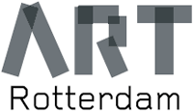 8 au 12 février 2017 Stand 61-Van Nelle Fabriek, Rotterdam NL

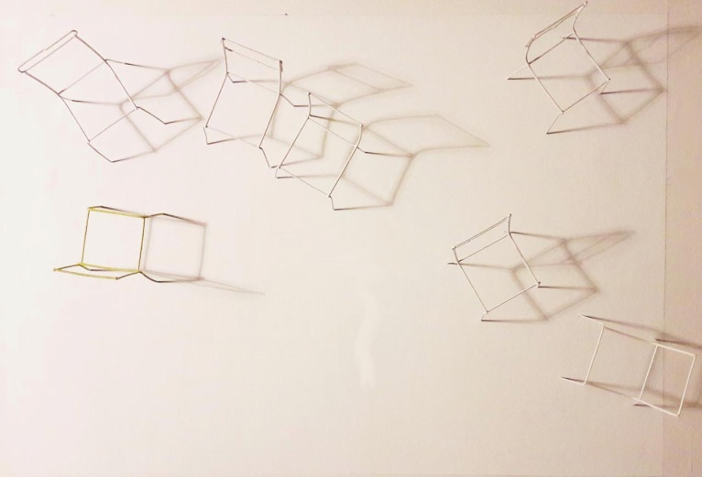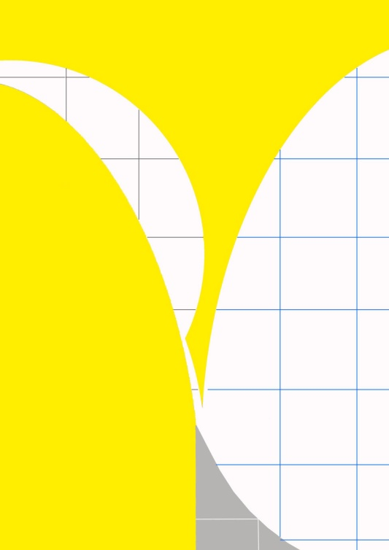
Jérôme Touron, 2016, Conversation Soizic Stokvis, 2017, Per 3
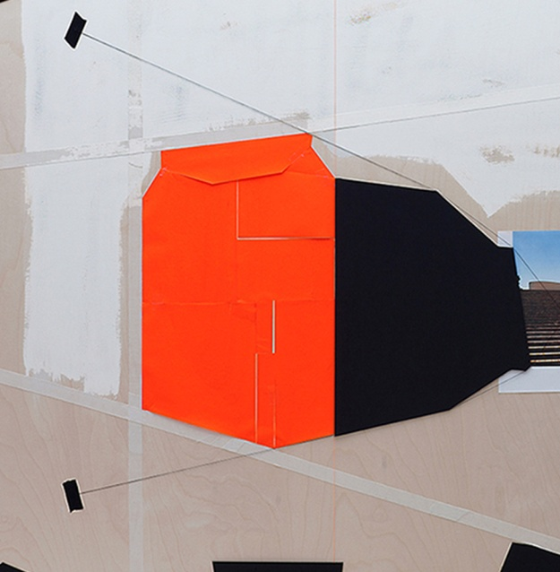
Stéphane Mulliez, 2014, Capri série Milk (détail)

Pour l’exposition Perspectives Soizic Stokvis met en place une nouvelle pièce monumentale, ‘Per 3’, en écho avec les œuvres installées en 2014 à La Vigie, Nîmes, et en continuité avec l’ensemble proposé en 2015 au Domaine de Kerguéhennec (exposition de groupe Murs murs)
..’Le vocabulaire formel de Soizic Stokvis relève d’une abstraction géométrique héritière des mouvements Bauhaus et de Stijl. Bien que sa peinture présente les caractéristiques d’un art abstrait, les formes qu’elle travaille proviennent d’une observation de son environnement vu en perspective, en plongée ou à travers les strates d’un paysage qu’elle déplie et une topographie éclatée. En cela [ … ] l’artiste établit des liens entre le réel et l’abstraction…’
Florence Jaillet, extrait de Carnet d’expositions, Domaine de Kerghéhennec, 2015

Stéphane Mulliez avait élaboré, avant l’ensemble de collage ‘Urbans’, les grands formats ‘Milk’
dont la pièce ‘Capri’ sera exposée pour Perspectives. Sa démarche part de l’observation
de l’art, de l’architecture et du design de la période d’après-guerre. Collectant des visuels dans l’important corpus de revues d’architecture qu’elle a rassemblé, elle accentue l’aspect très dessiné de ses collages par l’usage de fils tendus. Pour la série Milk, une brique le lait mise à plat a constitué l’un des points de départ pour la mise en forme de ses pièces.

Jérôme Touron utilise depuis ses débuts les qualités intrinsèques de matériaux basiques-plâtre, fil de fer, clous, peinture industrielle, aimants- pour créer des œuvres qui pourraient être, sans dogmatisme, des descendantes de l’art minimal, à ceci près que par touches imperceptibles, il ouvre leur champ, régulièrement, au spirituel.

A l’occasion de Perspectives, Jérôme Touron présentera de nouvelles pièces réalisées l’été dernier à la Cour Dieu, en Bourgogne : des œuvres telles ces blocs de pierre de Bourgogne, teintés d’un jaune vif, en suspension dans une frêle structure de métal ; également, la pièce
‘Conversation’ dans la continuité de la pièce ‘Après la nuit, devant le Ciel, où l’éclat des couleurs vives laisse la place à la sobriété du blanc, d’un jaune pâle, permettant un subtil jeu d’ombres dessinées sur le mur-support. Il prolonge ainsi ses recherches autour des perceptions subtiles,
jouant des interférences entre un matériau discret et son contact avec une surface neutre.

A venir à la galerie
Marie-Amélie Porcher, Jacqueline Taïb, Warffemius
4.03.17 > 15.04.17 Nature versus civilisation

Hors les murs

Save the date !

Art Rotterdam, 8 au 12 février 2017, Van Nelle Fabriek, Rotterdam

Drawing Now Paris, 23 au 26 mars 2017, Natasja van Kampen artiste en focus, Carreau du Temple-Paris

Laurent Fiévet
19.01.17 > 25.02.17 Elegance, group show, Russian Tea rom, Paris

Soo Kyoung Lee
7.01.17 > 7.02.17 Espace d’art Camille Lambert, Juvisy-sur-Orge, France
21.01.17 > 11.03.17 Dichotomie, Galerie 604, Busan, Corée du sud

Marie-Amélie Porcher
23.01.17 > 25.03.17 Colorado, Librairie Le Divan, Paris

Marie Ouazzani & Nicolas Carrier
X=Rivista d'Artista, N2 Borders.
Printemps 2017, Résidence de création 3bisF, Aix-en-Provence, France.

